Итоги государственной аттестации выпускников общеобразовательных учреждений на территории муниципального образования
«Красногорский район»
2010-2011 учебный год завершился, его итогом стало проведение государственной итоговой аттестации (далее ГИА) обучающихся, освоивших образовательные программы основного общего и среднего (полного) общего образования.
Для обеспечения условий проведения ГИА отдел народного образования подготовил нормативные документы, методические рекомендации.
Государственная итоговая аттестация обучающихся, освоивших образовательные программы основного общего образования проходила в двух формах: традиционной форме устно по билетам и письменно, и вторая форма – с участием муниципальной экзаменационной комиссии. Всего выпускников , прошедших ГИА - 138.
Новую форму экзаменов по русскому языку, математике, физике, биологии, информатике и ИКТ выбрали учащиеся 9 классов 8 школ района, что на порядок выше, чем процент участия в прошлом учебном году и обуславливает качественную подготовку обучающихся к ЕГЭ. Выбор учащихся представлен в таблице 1.
Таблица 1. Выбор предметов ГИА в новой форме за курс основного общего образования.
Предмет | ОУ | Количество обучающихся 9 классов | Количество сдавших ГИА в новой форме | Процент Участия
Русский язык | Архангельская СОШ | 12 | 12 | 100
Русский язык | Барановская СОШ | 11 | 11 | 100
Русский язык | Валамазская СОШ | 11 | 6 | 55
Русский язык | Васильевская СОШ | 9 | 3 | 33
Русский язык | Красногорская гимназия | 39 | 39 | 100
Русский язык | Красногорская СОШ | 42 | 20 | 48
Русский язык | Курьинская СОШ | 8 | 6 | 75
Русский язык | Кокманская ООШ | 6 | 5 | 83
Математика | Архангельская СОШ | 12 | 12 | 100
Математика | Барановская СОШ | 11 | 11 | 100
Математика | Валамазская СОШ | 11 | 1 | 9
Математика | Васильевская СОШ | 9 | 6 | 67
Математика | Красногорская гимназия | 39 | 39 | 100
Математика | Красногорская СОШ | 42 | 27 | 64
Математика | Курьинская СОШ | 8 | 6 | 75
Математика | Кокманская ООШ | 6 | 3 | 50
Биология | Барановская СОШ | 11 | 3 | 27
Биология | Курьинская СОШ | 8 | 3 | 38
Биология | Красногорская гимназия | 39 | 2 | 5
Физика | Курьинская СОШ | 8 | 2 | 25
Физика | Барановская СОШ | 11 | 2 | 18
Физика | Красногорская гимназия | 39 | 8 | 21
Информатика и ИКТ | Красногорская гимназия | 39 | 11 | 28
Информатика и ИКТ | Барановская СОШ | 11 | 2 | 18
*Зелёным цветом обозначен наиболее активный выбор новой формы ГИА.
Наибольшую активность в выборе новой формы ГИА показали учащиеся Красногорской гимназии, Барановской СОШ, Курьинской СОШ, Архангельской СОШ.
Экзамены в новой форме прошли в соответствии с нормативными актами, все работы учащихся проверены муниципальными предметными комиссиями.
Таблица 2. Уровень качества знаний по предметам ГИА в новой форме.
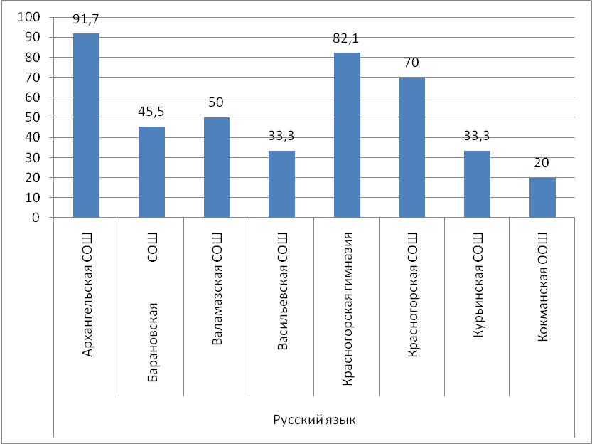
Средний уровень качества знаний по русскому языку в районе составляет 53 %. Наибольшие баллы набрали обучающиеся Красногорской гимназии, Архангельской СОШ, Красногорской СОШ. Ниже среднего результаты в Кокманской ООШ.

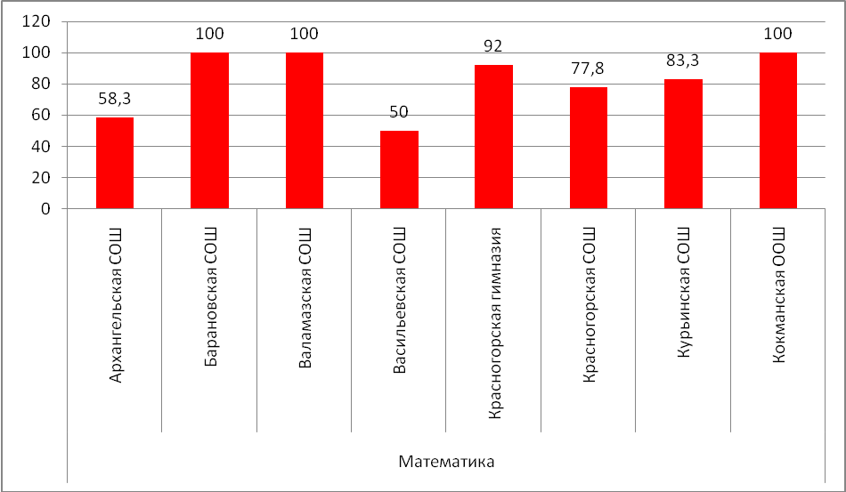
Средний уровень качества знаний по математике в 9 классах района составил 83 балла. Выше среднего по району результаты Барановской, Валамазской, Курьинской СОШ, Красногорской ООШ, Кокманской ООШ. Ниже среднего результат в Васильевской СОШ.
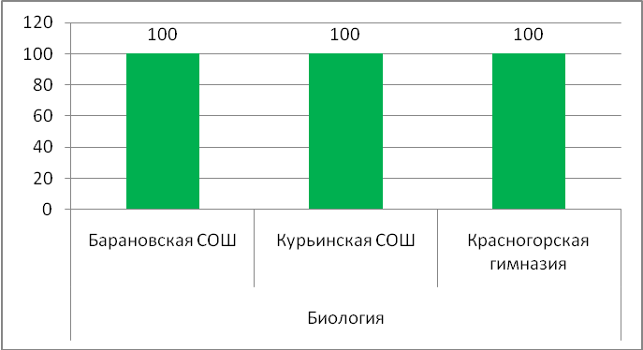
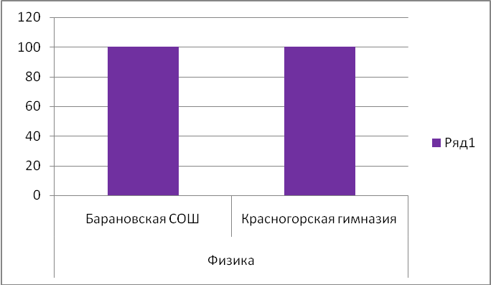
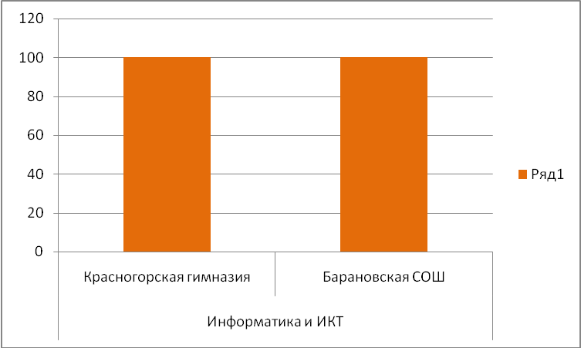
Среднее качество знаний по предметам по выбору составил 100%.
Успеваемость по итогам ГИА в новой форме составила 99%. Один обучающийся Кокманской ООШ получил оценку «неудовлетворительно» по русскому языку.
В традиционной форме обучающиеся 9 классов района сдавали русский язык (устно), русский язык (письменно), математику (письменно), а также все предметы базисного учебного плана.
Таблица 3. Выбор предметов в традиционной форме.
Предмет | ОУ | Количество обучающихся 9 классов | Количество сдавших ГИА в традиционной форме
Русский язык | Архангельская СОШ (устно) | 12 | 6
Русский язык | Валамазская СОШ | 11 | 5
Русский язык | Валамазская СОШ (устно) | 11 | 2
Русский язык | Васильевская СОШ | 9 | 6
Русский язык | Красногорская СОШ | 42 | 20
Русский язык | Красногорская СОШ (ГВЭ) | 42 | 2
Русский язык | Курьинская СОШ | 8 | 2
Русский язык | Кокманская ООШ | 6 | 1
Русский язык | Кокманская ООШ (устно) | 6 | 1
Математика | Валамазская СОШ | 11 | 10
Математика | Васильевская СОШ | 9 | 3
Математика | Красногорская СОШ | 42 | 13
Математика | Красногорская СОШ (ГВЭ) | 42 | 2
Математика | Курьинская СОШ | 8 | 2
Математика | Кокманская ООШ | 6 | 3
Биология | Валамазская СОШ | 11 | 6
Биология | Васильевская СОШ | 9 | 1
Биология | Красногорская СОШ | 42 | 11
Биология | Кокманская ООШ | 6 | 3
История России | Красногорская гимназия | 39 | 2
История России | Барановская СОШ | 11 | 3
Английский язык | Красногорская гимназия | 39 | 3
Английский язык | Красногорская СОШ | 42 | 2
ОБЖ | Красногорская гимназия | 39 | 24
ОБЖ | Валамазская СОШ | 11 | 4
ОБЖ | Васильевская СОШ | 9 | 7
ОБЖ | Курьинская СОШ | 8 | 5
ОБЖ | Барановская СОШ | 11 | 6
Обществознание | Красногорская гимназия | 39 | 19
Обществознание | Валамазская СОШ | 11 | 1
Обществознание | Архангельская СОШ | 12 | 11
Обществознание | Васильевская СОШ | 9 | 1
Обществознание | Курьинская СОШ | 8 | 3
Обществознание | Красногорская СОШ | 42 | 16
Обществознание | Кокманская ООШ | 6 | 3
Химия | Красногорская гимназия | 39 | 2
Химия | Васильевская СОШ | 9 | 3
Химия | Красногорская СОШ | 42 | 9
Химия | Барановская СОШ | 11 | 3
Геометрия | Красногорская гимназия | 39 | 1
Геометрия | Кокманская ООШ | 6 | 3
Физкультура | Красногорская гимназия | 39 | 6
Физкультура | Архангельская СОШ | 12 | 7
Физкультура | Красногорская СОШ | 42 | 17
Физкультура | Курьинская СОШ | 8 | 1
Физкультура | Кокманская ООШ | 6 | 2
Физика | Васильевская СОШ | 9 | 2
Физика | Курьинская СОШ | 8 | 1
Физика | Красногорская СОШ | 42 | 3
География | Васильевская СОШ | 9 | 4
Технология | Курьинская СОШ | 8 | 1
Технология | Красногорская СОШ | 42 | 19
Технология | Валамазская СОШ | 11 | 6
Литература | Красногорская СОШ | 42 | 3
ИЗО с элементами черчения | Барановская СОШ | 11 | 6
Наряду с обязательными предметами большинство выпускников выбрали в качестве экзаменов обществознание, физическую культуру, ОБЖ.
Таблица 4. Уровень качества знаний по предметам ГИА по выбору.
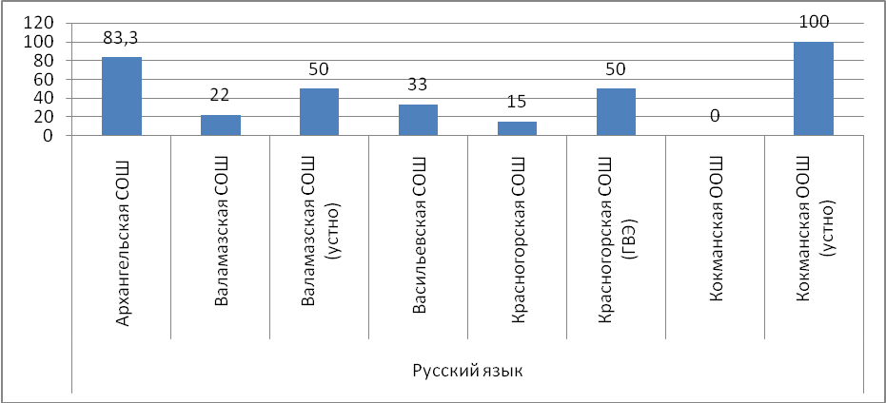
Среднее качество знаний по русскому языку составило 44%. Высокие баллы получили обучающиеся Архангельской СОШ, как и сдававшие данный предмет в новой форме. Ниже среднего результаты в Кокманской ООШ, Валамазской СОШ, Красногорской СОШ.
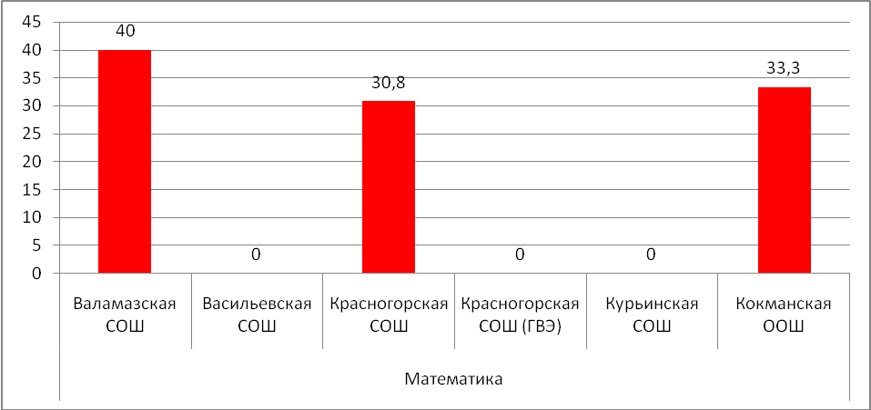
Среднее качество знаний по математике составило 17%. По сравнению с уровнем выполнения работы в школах района хороших результатов достигли Валамазская, Красногорская, Кокманская ООШ. Нет «4» и «5» в Васильевской, Курьинской СОШ.
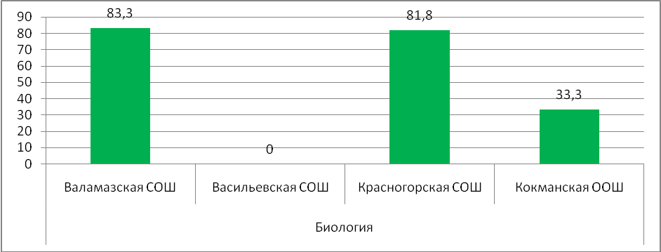
Средний уровень качества знаний по биологии составляет 50 %. Наиболее успешно справились с экзаменом обучающиеся Валамазской, Красногорской СОШ. Нет «4» и «5» в Васильевской СОШ.
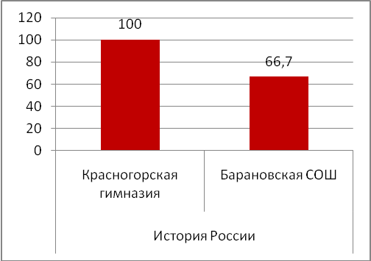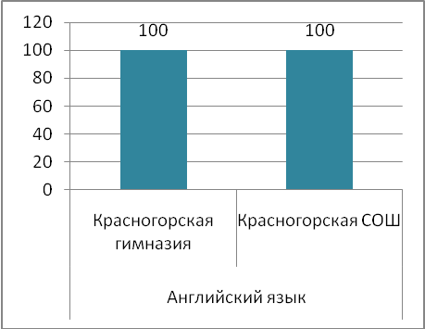
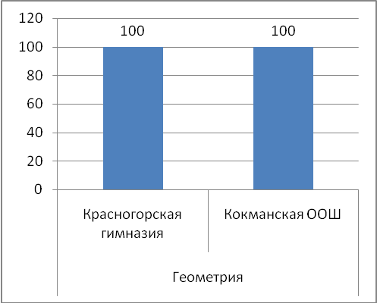
Историю России, английский язык, геометрию успешно сдали все выбравшие данные предметы.
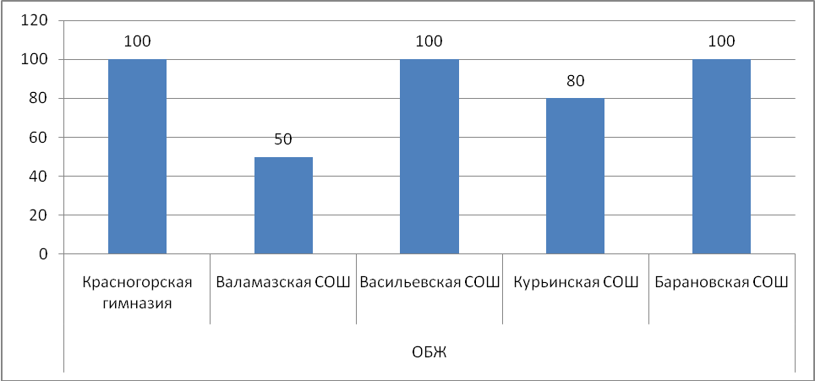
Среднее качество знаний по ОБЖ составило 86 %. Наиболее успешно, без «3» данный предмет сдали обучающиеся Красногорской гимназии, Васильевской, Барановской СОШ.
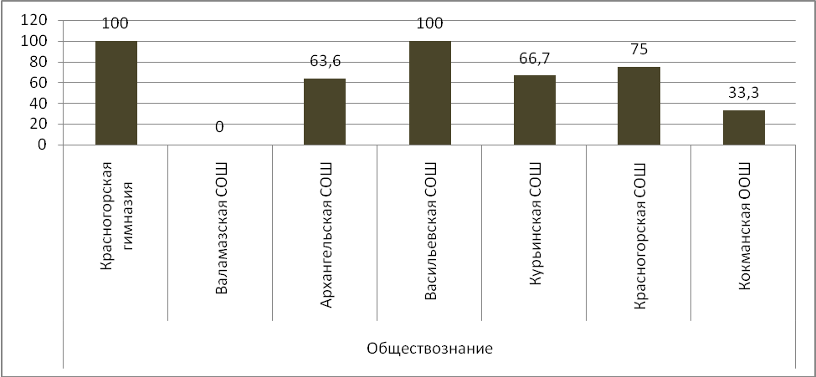
Среднее качество знаний по обществознанию составило 63 %. Наиболее успешно, без «3» данный предмет сдали обучающиеся Красногорской гимназии, Васильевской СОШ. Выше среднего результат в Красногорской СОШ. Ниже среднего результат в Валамазской СОШ.
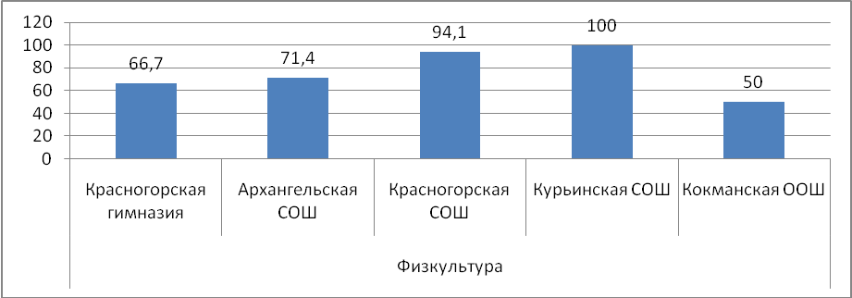
Средний уровень качества знаний по физкультуре составляет 76 %. Наиболее успешно справились с экзаменом обучающиеся Красногорской, Курьинской СОШ. Ниже среднего результаты в Кокманской ООШ.
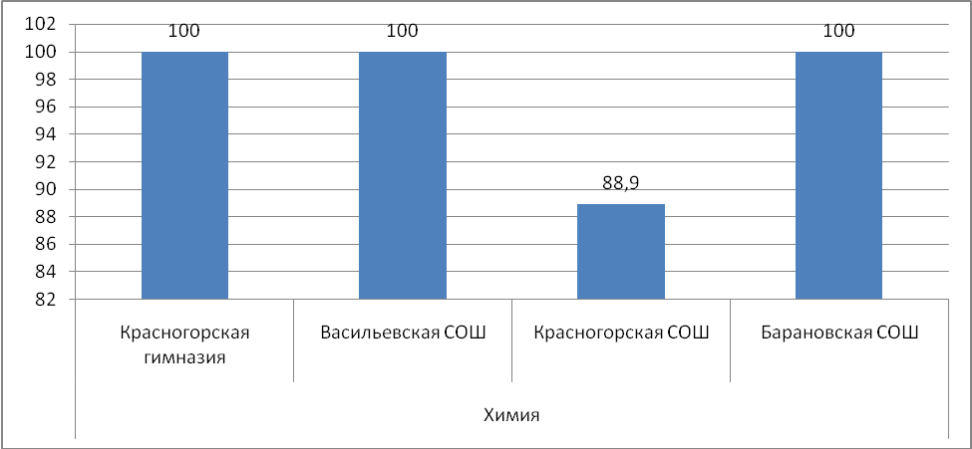
Среднее качество знаний по химии составило 97 %. Наиболее успешно,данный предмет сдали обучающиеся Красногорской гимназии, Васильевской, Барановской СОШ, Красногорской СОШ.
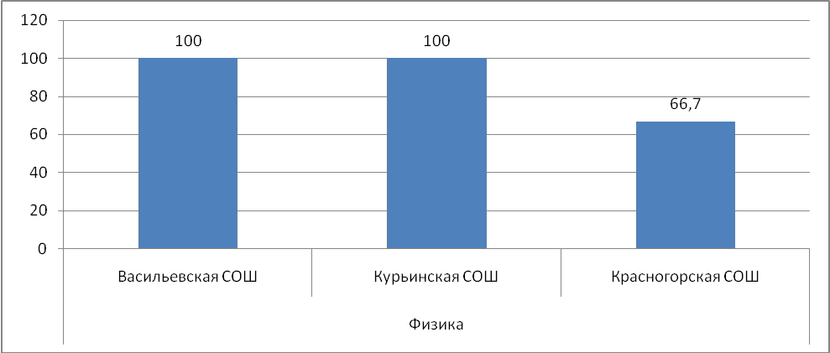
Среднее качество знаний по физике составило 89 %. Наиболее успешно данный предмет сдали обучающиеся Васильевской, Курьинской СОШ.
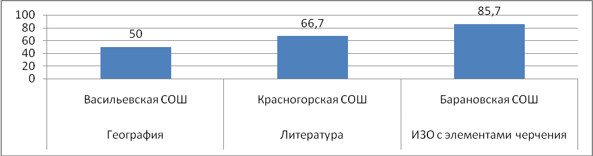
Географию,с элементами черчения с хорошим результатом сдали обучающиеся Красногорской, Барановской СОШ.
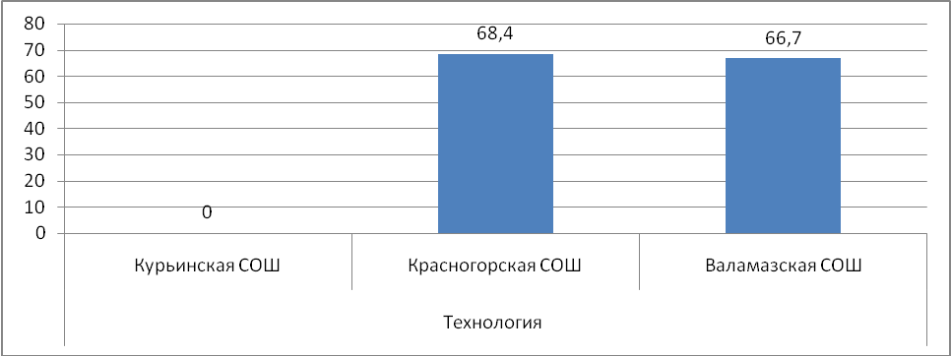
На одном уровне сдали технологию обучающиеся Красногорской, Валамазской СОШ, и без «5»и «4» - учащиеся Курьинской СОШ.
Итоги ГИА в новой и традиционной форме.
Таблица 5. Средний балл по предметам.
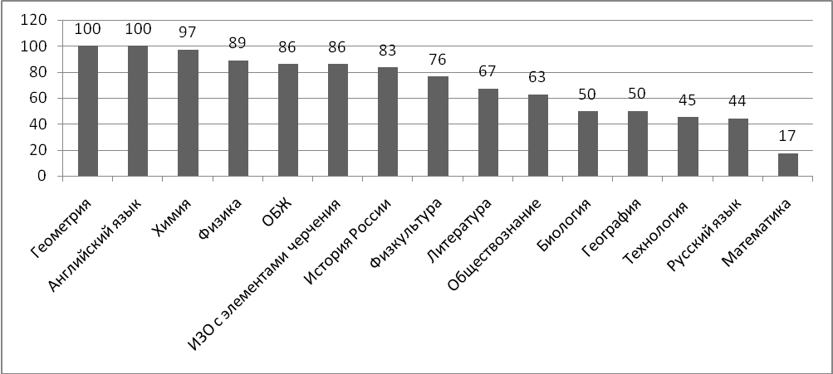
Данные диаграммы показывают, что наиболее трудные предметы в традиционной форме – обязательные: математика и русский язык.
Таблица 6. Среднее качество знаний по школам.
Красногорская гимназия | 95
Барановская СОШ | 89
Архангельская СОШ | 74
Красногорская СОШ | 66
Курьинская СОШ | 63
Васильевская СОШ | 59
Кокманская ООШ | 52
Валамазская СОШ | 51
Выше среднего результаты ГИА в 9 классах в МОУ Красногорской гимназии, Барановской СОШ, Архангельской СОШ. Результаты ниже среднего обусловлены отсутствием оценок «4» и «5» по математике, биологии, обществознанию, технологии в Валамазской СОШ, Васильевской СОШ, Красногорской СОШ, Курьинской СОШ., Кокманской ООШ.
Итоги ЕГЭ.
Итоговую государственную аттестацию в форме ЕГЭ прошли 84 выпускника 11 классов школ района. Два выпускника Красногорской СОШ сдали ГВЭ по русскому языку и математике.
Три и более экзамена выбрали 86 обучающихся 11 классов школ района.
Отделом образования обеспечено проведение 16 экзаменов в 2 ППЭ при взаимодействии с ОУ. В проведении ЕГЭ участвовали 50 педагогов. В настоящий момент известны итоги экзаменов по всем предметам, кроме истории, физики, информатики (резервный день), математики (дополнительный день).
Таблица 7. Средний балл по обязательным предметам.
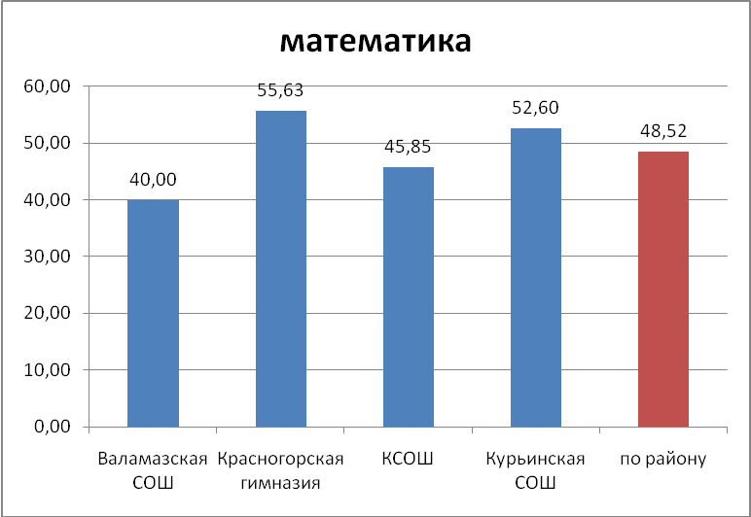
Средний балл по математике составил 48,5, что на 4,5 балла выше уровня прошлого года. Выше среднего по району результат в Красногорской гимназии.
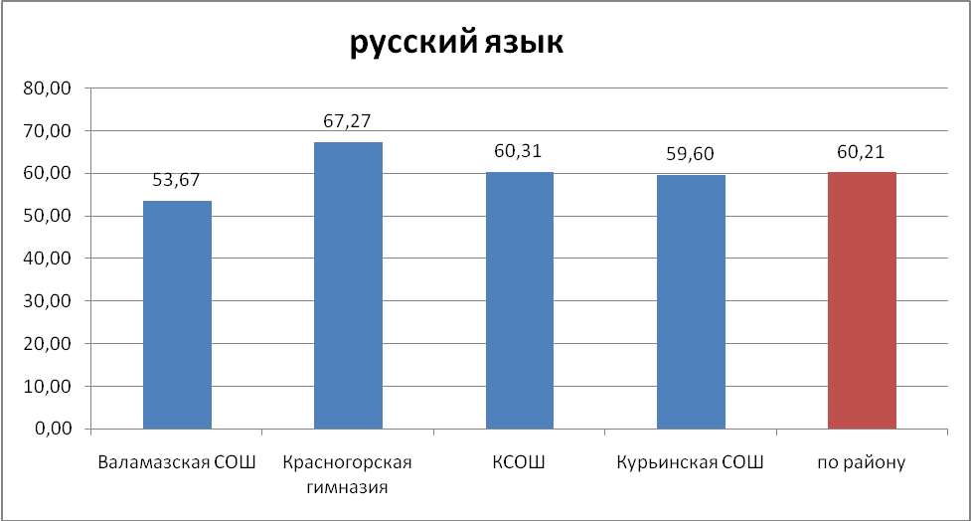
Средний балл по русскому языку составил 60,2, что на уровне прошлого года. Выше среднего по району результат в Красногорской гимназии. На уровне среднего результат в Красногорской СОШ.
Таблица 8. Средний балл по предметам по выбору.
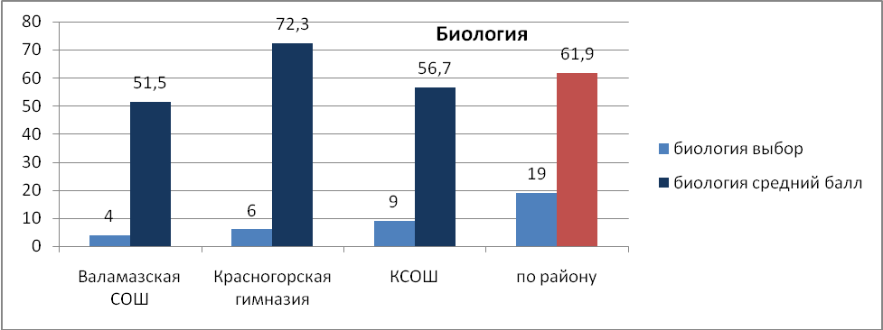
Средний балл по биологии составил 62, что на 3 балла выше уровня прошлого года. Выше среднего по району результат в Красногорской гимназии.
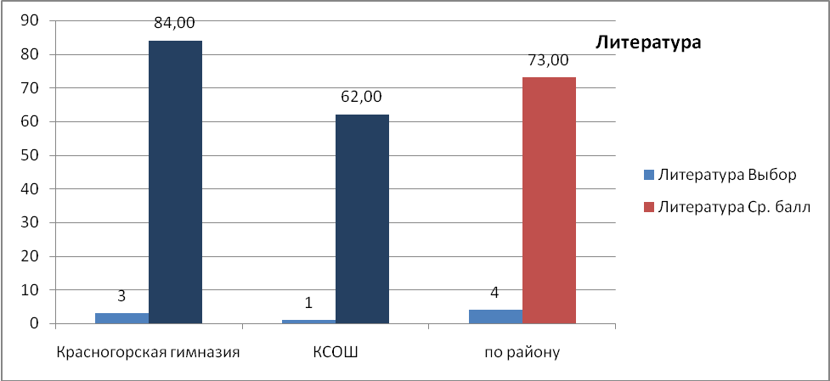
Средний балл по литературе составил 73, что на 11 баллов выше уровня прошлого года. Выше среднего по району результат в Красногорской гимназии.
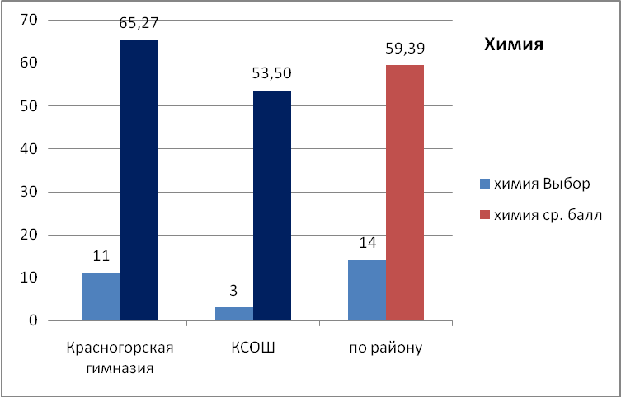
Средний балл по химии составил 59, что на уровне прошлого года. Выше среднего по району результат в Красногорской гимназии.
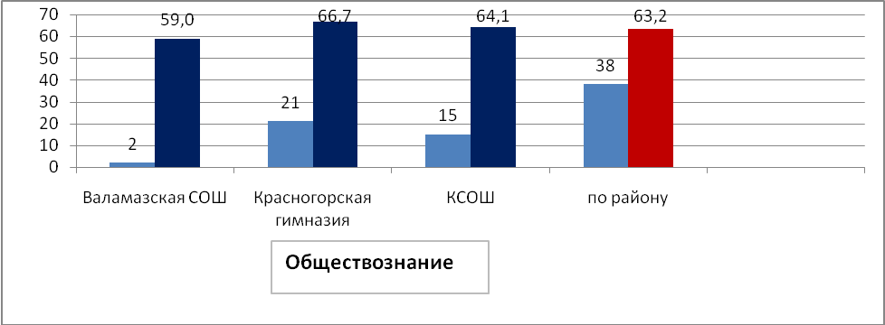
Средний балл по обществознанию составил 63, что на 7 баллов выше уровня прошлого года. Выше среднего по району результат в Красногорской гимназии. На уровне среднего – в Красногорской СОШ.
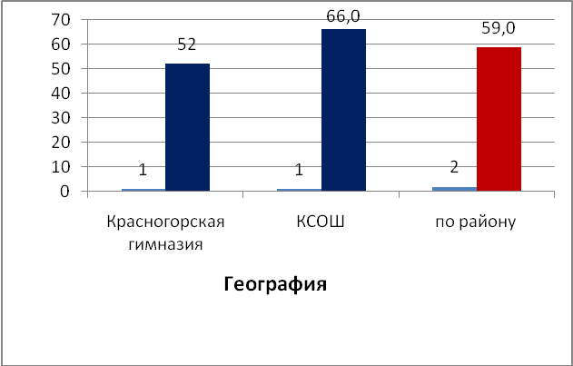
Средний балл по географии составил 59, что на 6 баллов ниже уровня прошлого года. Выше среднего по району результат в Красногорской СОШ.
 | немецкий язык | английский язык | информатика
Валамазская СОШ
Красногорская гимназия |  | 55,30
КСОШ | 22,00 |  | 83,00
Курьинская СОШ
по району | 22,00 | 55,30 | 83,00
Результаты экзаменов по иностранному языку ниже уровня прошлого года. Результаты по информатике выше уровня прошлого года.
Таблица 9. Средний балл по ОУ.
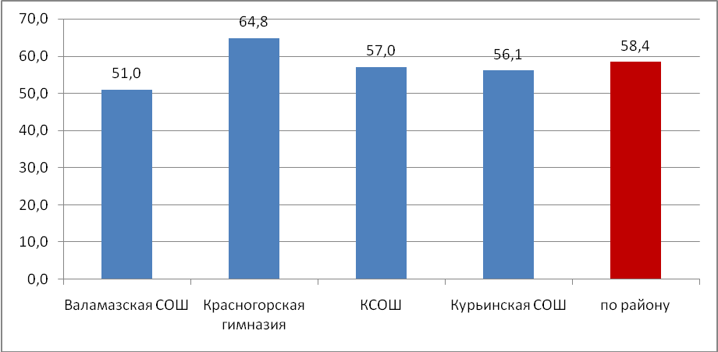
Средний балл ЕГЭ по району составил 58. Выше среднего балла по району результаты Красногорской гимназии. Красногорская, Валамазская, Курьинская СОШ имеют результат на уровне среднего балла по району, что говорит о стабильно хороших результатах ГИА в районе, чему способствовали и блестящие результаты выпускников гимназии и выпускницы Красногорской СОШ, имеющих 90 и выше баллов: Бузанаков Дмитрий (биология – 98 баллов, химия – 98 баллов, русский язык - 90), Михайлов Илья (биология – 91 балл), Копысова Вера(литература – 96 баллов, русский язык - 98), Перминов Михаил (математика – 96 баллов, русский язык – 92 балла), Пряженникова Наталья (русский язык – 100 баллов, обществознание - 98), Ледянкина Анна (русский язык – 98 баллов).

